《中国材料进展》写作及排版规范（2号黑体占4行）
作者姓名（4号楷体，占一又四分之三行）
(西北有色金属研究院，陕西 西安 710016) （小5宋体）
作者工作单位应写正式全称，不用简称，后加省名、城市名、邮政编码及国名。
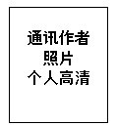
摘 要（6号 黑体）（300-400字）: 应具有能概括全文的中、英文摘要（篇幅300-400字/词以上）。中
文摘要需用第3人称，应能概括全文的主要信息，具有独立性；摘要应包括研究目的、研究方法、研究结
果和研究结论。研究方法中可有主要的原理、条件、使用设备仪器等；研究结论中可有研究成果或应用情
况。
此为模版文件，请将图文按此格式排版，不要试图改动版式及字号。介绍了《中国材料进展》的写作规
范（特别是参考文献）及排版格式。同时，指定了排版软件：文章正文为Word、表为Word自带、公式
为Word自带公式编辑器或Equation。投稿时，应以本规范作样本，写作格式与样本一致。投稿时应将论
文的Word文件发送到www.mat-china.com（6号 宋体）。
关键词（6号 黑体）: 中国材料进展；写作规范；排版格式；排版软件（6号 宋体）
中图分类号：应从《中国图书馆分类法》中查找 文献标识码： A 文章编号：1674—3962 (2009)01-

Article Subject（小2号Arial黑体）
Author （小4号Times New Roman字体）
作者姓名：顺序排列与中文相同；姓名之间以“，”分隔。中国作者姓名应按汉语拼音写法：分姓、名两部分；姓在前，名在后，
均不缩写；两者之间，以空格分开；姓的全部字母大写，名的第一字母大写，其余小写。符号和缩略语应加以说明。
- Northwest Institute for Nonferrous Metal Research, Xi’an 710016, China) （9磅号Times New Roman字体）
Abstract（小5号Times New Roman黑体）: …（小5号Times New Roman字体）
Keywords（小5号Times New Roman黑体）: …（小5号Times New Roman字体）

1一级标题（小4号黑体占2行）
《中国材料进展》（原《稀有金属快报》）经国家新闻出版署批准（批准文号新出报刊[2008]733号）自2009年元月起正式出版。内文字号均为9.5磅；行距：2行）
1.1 二级标题（9.5磅黑体占1行）
《中国材料进展》作为中国材料研究学会会刊，由中国材料研究学会主办。
1.1.1三级标题（9.5磅楷体占1行）
为了缩短本刊稿件的发表周期，特对作者来稿的写作格式和编排规范提出如下要求。
参考文献References
参考文献：择主要并已公开发表的近期文献。采用顺序编码制。书写格式范例见文末。
2 写作格式
稿件一般6-8个版面。用Microsoft Word系统，严格按照本模版排版，并将论文的Word文件发送到www.mat-china.com。
题名项：论文题目（不超过20字）；
摘 要：应具有能概括全文的中、英文摘要（篇幅300-400字/词以上）。中文摘要需用第3人称，应能概括全文的主要信息，具有独立性；摘要应包括研究目的、研究方法、研究结果和研究结论。研究方法中可有主要的原理、条件、使用设备仪器等；研究结论中可有研究成果或应用情况。
关键词：3～8个，必须能精确反映文章内容，以便检索。
基金项目：请注明基金项目名称及编号。
正文：一般包括引言、原理、方法、结果、讨论、结论。每部分可加分标题，一级标题用1, 2，……排序；二级标题用1.1, 1.2,……排序；三级标题类推。
量的符号与量单位的符号：应格严执行《中华人民共和国国家标准GB3100~3102-93量与单位》，正确使用量的符号与量单位的符号。
正确使用字符的正体和斜体。
量的符号(如: x, y, z)、一般函数等用斜体。矢量(向量)、矩阵、张量的符号用黑斜体。
SI词和量单位应该用正体，量数值与量单位之间空1/4汉字的间隔。
数字一律用正体表示。
数值的表示：合理使用SI词头或10的幂，使量的数值范围在0.1~999之间。物理量符号：应采用国家标准，并注意区别外文字母的大小写和正斜体，上下标要标示清楚。
计量单位：一律采用法定计量单位。部分常见写作格式举例：10～80 nm；3.2%～5.2%；3 mm×3 mm×3 mm；650～1 100 ℃；40，80，120，160 ℃。
英文摘要： 与中文摘要相对应。
参考文献：择主要并已公开发表的近期文献。采用顺序编码制。
作者姓名只写前3位，剩余用et al 表示。姓名之间用“，”分隔。
中外作者的姓名一律“姓前名后”。
国外作者姓名的姓的第一个字母大写，名字部分应缩写，缩写后不加缩写点。
中国作者姓名应按汉语拼音写法，姓、名的第一字母大写，其余小写。
书写格式如下
参考文献（6号宋体） References（9.5磅外文字体Arial黑体）
（1）期刊
[序号] 著者（中英文对照）. 篇名[J]. 刊名（中英文对照，英文斜体）, 年，卷 ( 期 ): 起止页.
[1] Li Zengfeng（李增峰），Tan Pigng（谈 萍），Zhang Hanliang（张晗亮）， et al. 粘结稀土永磁体发展概况[J].Rare Metals Letters（稀有金属快报），2005，24（6）：14-18.（中英文均为6号宋体）
[2] Chin T S，Kronmuller H. Preparation and Properties of NdFeB/Nb Multi-Layer Films[J]. Journal of Magnetism and Magnetic Materials，2001（232）：121-132.
（2）普通图书
[序号] 著者（中英文对照） . 书名（中英文对照，英文斜体） [M]. 出版地（英文）: 出版者（英文）, 年 : 起止页.
[序号] 析出文章主要作者（中英文对照）. 文章篇名[M]//图书主要责任者（中英文对照）.图书题名（中英文对照，英文斜体）. 出版地（英文）: 出版者（英文）, 出版年 : 起止页.
[3] Cahn R W. Physical Metallurgy[M]. Amsterdam - Oxford - New York - Tokyo : North-Holland Physics Publishing, 1983: 1654-1659.
[4] Zhou Shouzeng（周寿增）. Rare-Earth Permanent Magnets Materials and Application（稀土永磁材料及其应用）[M]. Beijing: Metallurgical Industry Press，1995.
[5] Wiedmann T,Minx J.A Definition of “Carbon Footprint”［M］//Pertsova C C.Ecological Economics Research Trends.Hauppauge NY:Nova Science Publishers,2008:1-11.
（3）中译本
[序号] 原著者. 书名（中英文对照，英文斜体）[M] . 译者（中英文对照）.出版地（英文）: 出版者（英文）, 年 : 起止页 .
[6] Guinier A. X-Ray Crystallography ( X射线晶体学)[M]. Translated by Shi Shiyuan(施士元译).Beijing：Science Press，1959：148-152.
（4）科技报告
[序号] 主要责任者（中英文对照）. 报告名称（中英文对照，英文斜体）[R]. 地点（英文）：单位（英文），年.
[8] U.S. Department of Transportation Federal Highway Administration. Guidelines for Handling Excavated Acid-Producing Materials, PB 91-194001[R]. Springfield: U.S. Department of Commerce National Information Service, 1990.
（5） 论文集
[序号] 著者（中英文对照）. 篇名［C］. 文集全名 （中英文对照，英文斜体）. 出版地（英文）: 出版者（英文）, 年 : 起止页.
[序号] 文章作者（中英文对照）. 文章篇名[C]//文集编者（中英文对照）.文集全名（中英文对照，英文斜体）. 出版地（英文）: 出版者（英文）, 年 : 起止页
[10] Yada H, Matsumura Y, Senuma T. Proceedings of the International Conference on Physical Metallurgy of Thermomechanical Processing of Steels and Other Metals[C]. Tokyo: Iron and Steel Institute of Japan, 1988：200-208.
[11] Xu Xiujie(许秀杰),Wang Engang(王恩刚),Deng Anyuan(邓安元), et al.圆坯软接触电磁连铸实验研究［C］// Perova C D.Proceedings of China Iron and Steel Annual Meeting 2007(2007中国钢铁年会论文集).Beijing:Metallurgy Industry Press,2007:25-31.
（6） 学位论文
[序号] 主要责任者（中英文对照）. 论文名称（中英文对照，英文斜体）[D]. 学位授予地点（英文）: 学位授予单位（英文），年.
[12] Xu Lide(徐礼德). Study on Corrosion Fatigue Crack Growth of 0Cr18Ni9 steel in NaCl Solution of Low Concentration（0Cr18Ni9钢在低浓度NaCl溶液中腐蚀疲劳裂纹扩展特性）[D]. Tianjin: Tianjin University, 2002.
（7）专利文献
[序号] 专利申请者或所有者（中英文对照）. 专利名称（中英文对照，英文斜体）：专利国别，专利号[P]. 公告日期或公开日期.
[13]Liu Jialin(刘加林). Disposable Tongue Depressor (一次性压舌板)：China，92214985.2[P]. 1993-04-14.
（8）报纸
[序号] 作者（中英文对照）. 题目 [N]. 报纸名称（中英文对照，英文斜体），日期(版次).
[14] Xiang Han(祥 悍). 中科院研制出氧化钛“光开关”材料[N].China Nonferrous Metals News（中国有色金属报），2006-03-30（15）.
（9）电子文献
[序号] 责任者（中英文对照）. 题名（中英文对照，英文斜体））[EB/OL].（更新日期）[引用日期]. 获取和访问路径.
[15]Li Ming(李 明). Information-Oriented Development of Publishing Industry（出版业的信息化发展）[EB/OL]. (2001-12-19)[2009-02-03]. http://www.creader.com/news/20011219/200112190019.html.
（10）国家标准
[序号] 著者或标准编者单位（中英文对照）.标准号 标准名称（中英文对照，英文斜体）[S].出版地（英文）：出版者（英文），出版年.
[16]National standardiztion Administration of the People’s Republic of China (国家标准化管理委员会).GB/T 16159—1996 Basic Regulation of Chinese Phonetic System and Orthography（汉语拼音正词法基本规则）[S]. Beijing: People's Publishing House ,2009.

3排版规范
图片、表格、引文、公式、定理等的序号均要按其在正文中被引用的顺序，全文统一用阿拉伯数字顺序编码。例：图1、表2、文献[3]、式(4)、定理5等。
3.1 公式
请用Word自带公式编辑器或 Equation 排版。如：
$P_{\text{he}}=\frac{μ_{0}⋅I_{c^{2}}}{π}⋅\left[\left(1−i\right)⋅\text{ln}\left(1−i\right)+{\left(2−i\right)⋅i}/2\right]$ (1)
3.2 表
表格(指量表)应使用三线表表示。“三线”指表头顶线、表头底线、数据表底线。表由中、英文表题，全英文表文组成（首字母大写）。如表1所示。
表1 试验材料的化学成分及相变温度
Table 1 Chemical composition and phase transformation temperatures
Materials | w_{Ti} / % | A_{f} /℃
TiNi | 54.65 | 56

3.3 曲线图
曲线图应直观、简洁、清晰，坐标要准确、清晰。曲线图的尺寸（高×宽）以 100×130mm( 分栏 ) 、 200×260 mm （通栏）为宜，曲线线宽为 0.7 mm ，边框及坐标线宽为 0.4 mm 左右，标值与目标间的距离为 5 mm。
图内纵、横坐标由物理量名称、符号（斜体）、单位（均用英文标注）3部分组成。图题中、英文对照。如有多幅图，应用a, b,……排序。如图1。
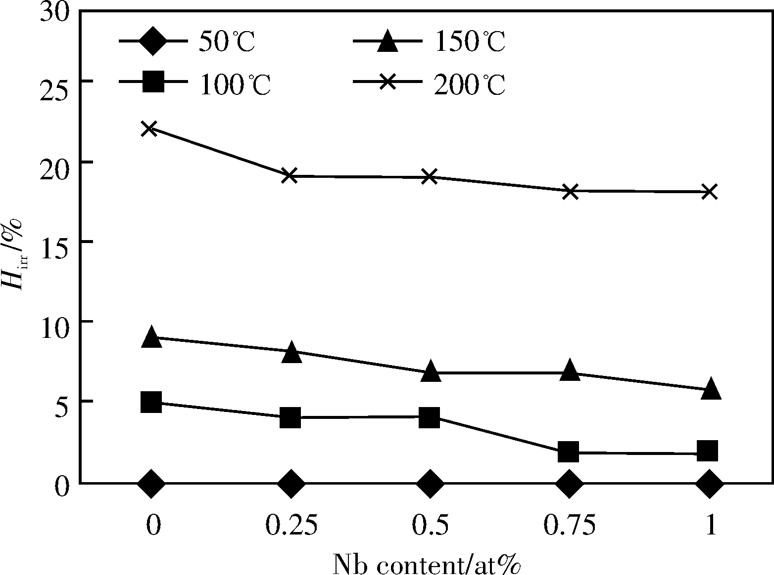
图1 35SH样品H_{irr}随着Nb含量的变化
Fig.1 The variation of H_{irr} with the Nb content for samples 35SH
3.4 照片图
照片或灰度图：应主题鲜明，反差适当，边界规正，注明方向。照片尺寸（高 * 宽）以 42×60 mm （分栏）， 84×120 mm （通栏）为宜。照片（分辨率300dpi）按300线精度扫描植入Word文件中。图片需指明放大或缩小的比例时，应当在图上以标尺表示，而不应使用“倍数”或“分数”。图题中、英文对照，如有多幅，用a, b,……排序。如图2。

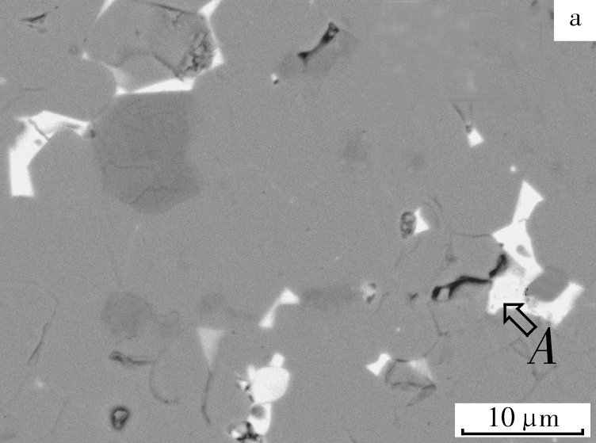

图2 1#（a） 样品的背散射电子像
Fig.2 BEI of 1# alloy（a）and 3# alloy（b）

